3.3.2. Знание значения солнца в жизни человека и в природе

**Значение солнца в природе**

Без солнца на Земле всегда было бы холодно и темно

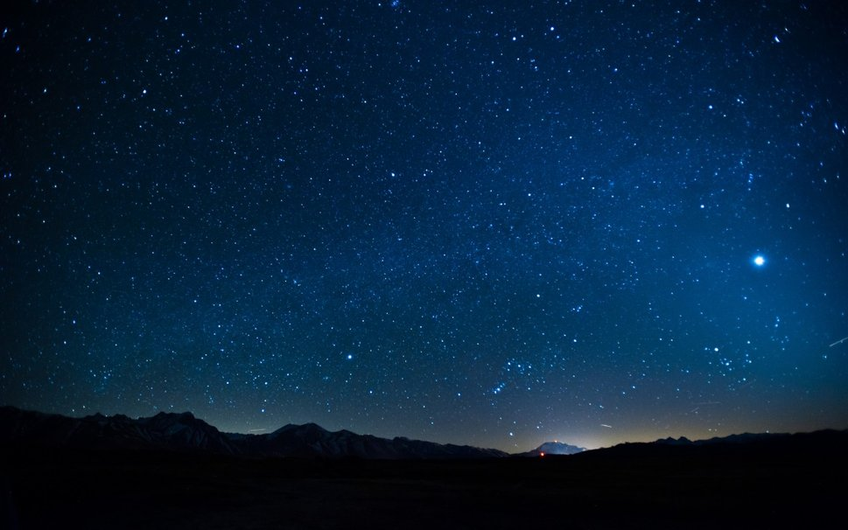

Солнце – источник тепла и света для всего живого

Всем растениям для роста нужен свет и тепло солнца

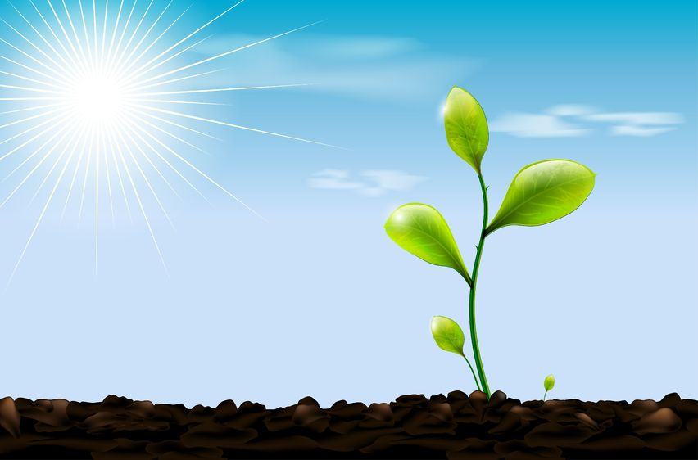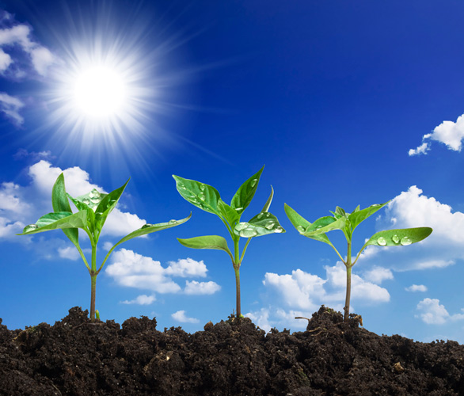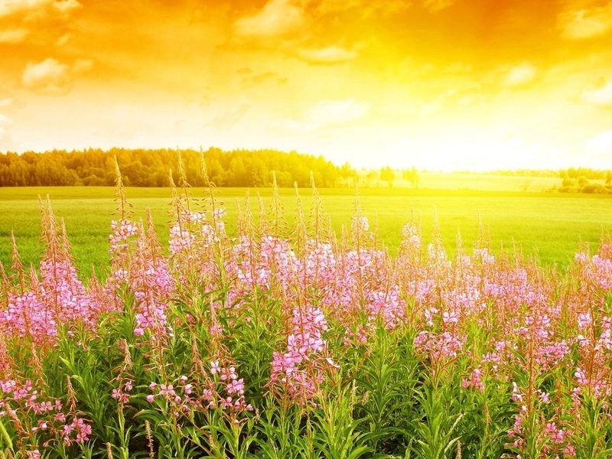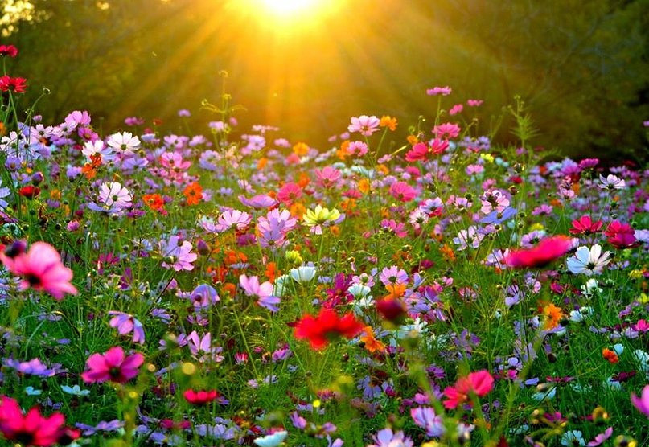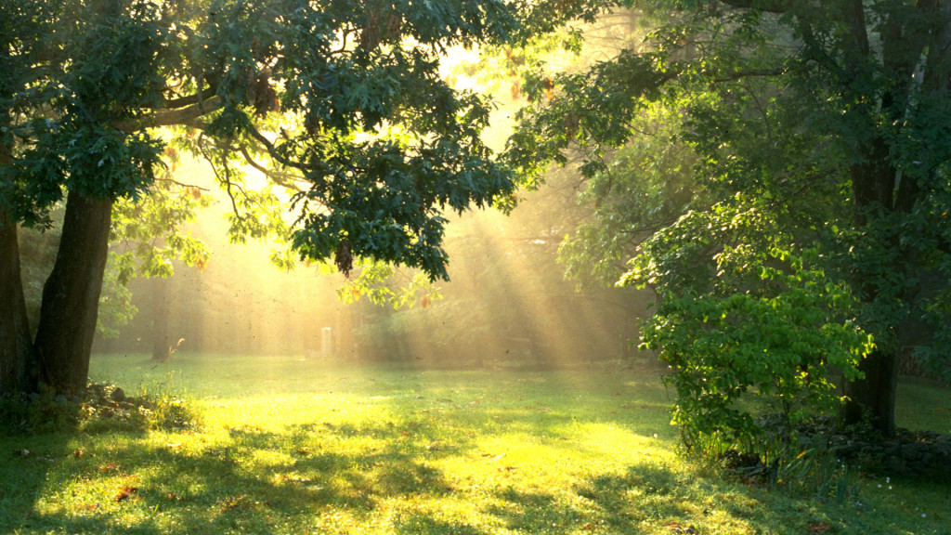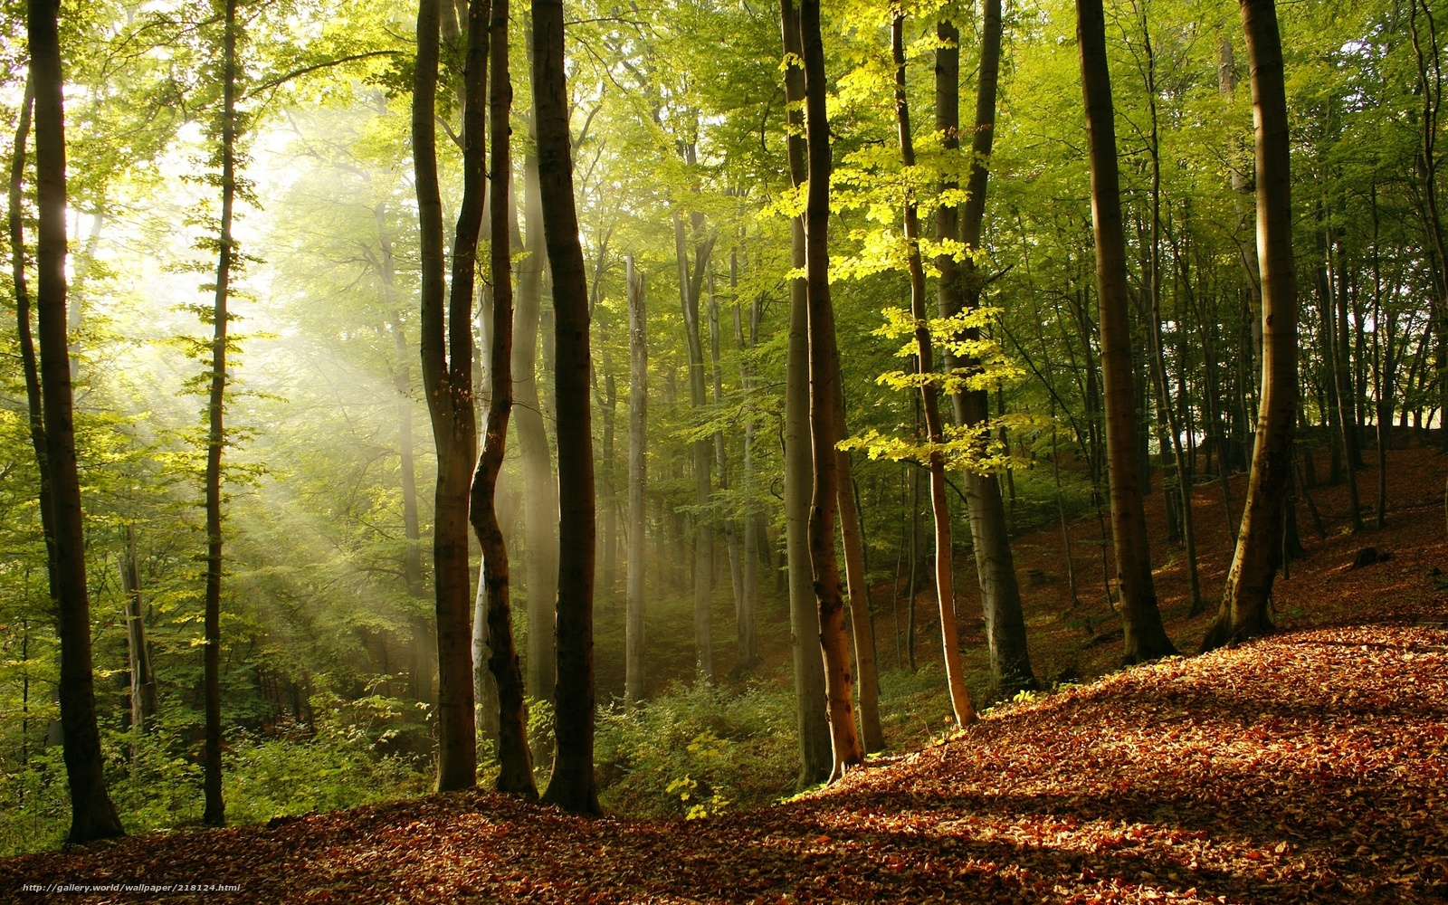

Так выглядит растение, которое выросло без солнца

|  |
| --- |
|  |

Так выглядит растение, которое выросло под солнцем

|  |
| --- |
|  |

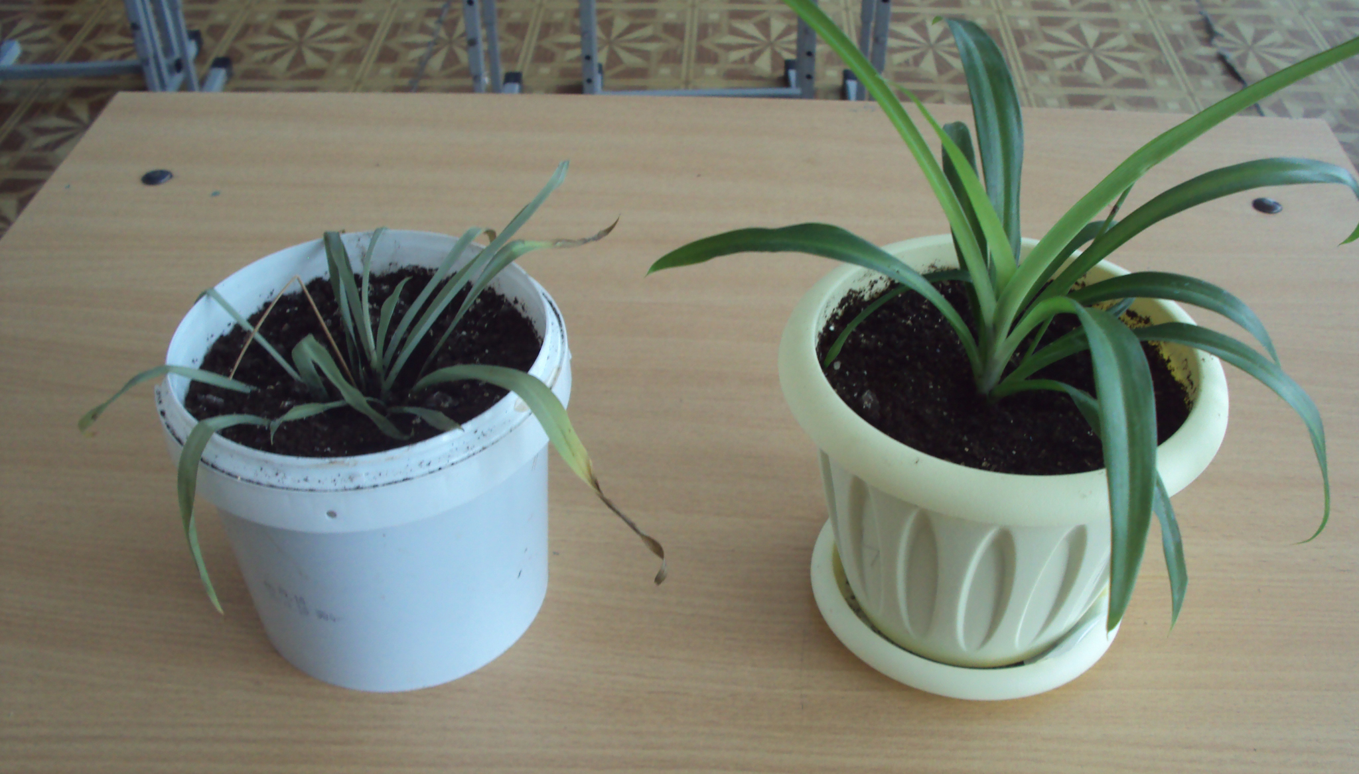

Солнце – источник тепла и света для животных

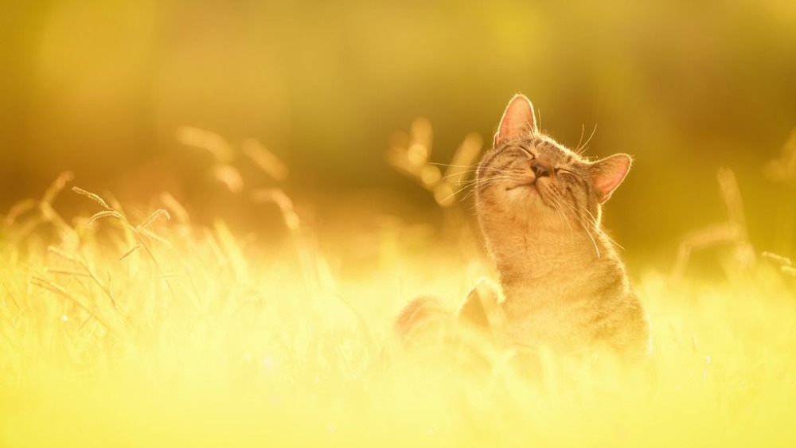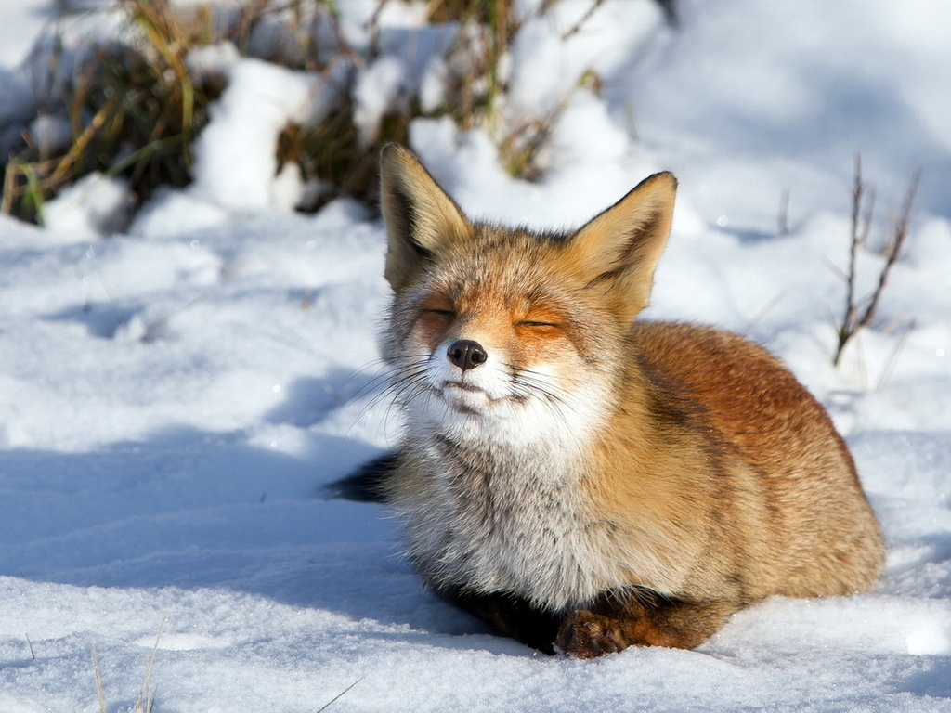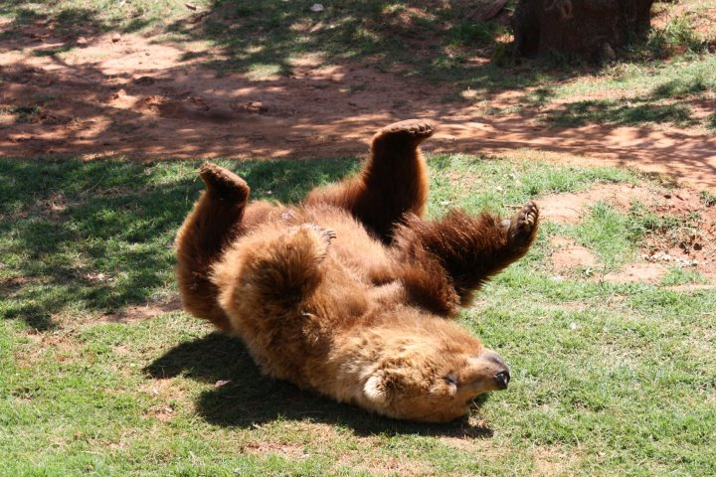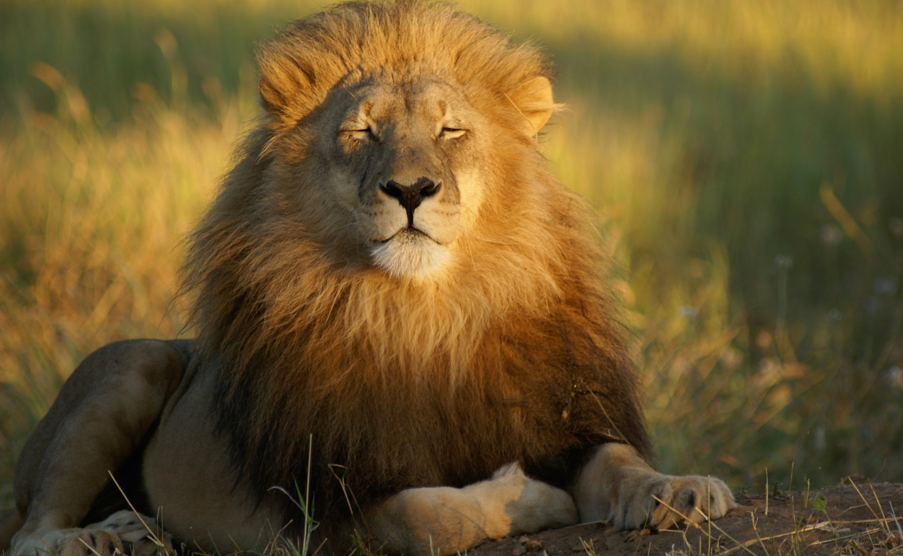

**Значение солнца для человека**

Источник тепла и света

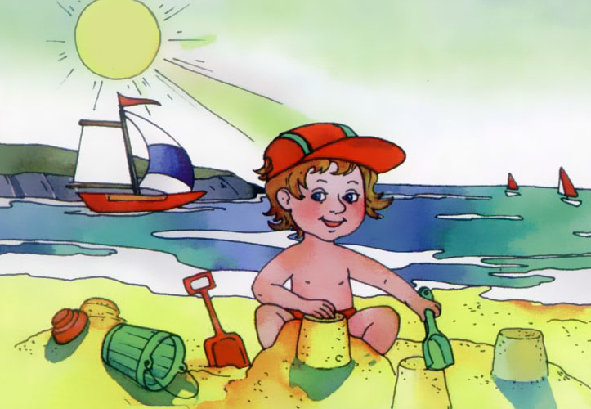

В сильную жару нужно носить головной убор (панамку или кепку).

Нельзя долго загорать на солнце

